Государственное бюджетное учреждение
Архангельской области для детей-сирот и детей,
оставшихся без попечения родителей,
«Онежский детский дом»

Методическая разработка группового занятия
по безопасности дорожного движения
«Мой друг – велосипед!»

Выполнила:
инструктор по физической культуре
Пожарская В.Б.

г. Онега
2019 год

Цель:
расширение знаний обучающихся о велосипеде, изучение дорожных знаков для велосипедистов и привитие навыков безопасного поведения на улице.
Задачи:
1.научить правилам безопасного поведения на велосипеде;
2.расширить знания обучающихся об истории велосипеда, его разновидностях и устройстве;
3.способствовать развитию воображения и творческого мышления;
4.воспитывать потребность у детей безопасного поведения на дороге, соблюдения правил дорожного движения.
Оборудование:
макеты дорожных знаков, сигнальные мячи трёх цветов, экипировка велосипедиста, велосипеды, фишки, мелки, картинки с изображением видов велосипедов, устройства велосипеда.

Вводная часть:

Бегу при помощи двух ног,
Пока сидит на мне ездок.
Мои рога в его руках,
А быстрота в его ногах.
Устойчив я лишь на бегу,
Стоять секунды не могу (Велосипед).
Тема сегодняшнего занятия – велосипед и всё, что с ним связано. Мы поговорим об его устройстве, о правилах езды на велосипеде, поможем друг другу найти ответы на неизвестные вопросы, вспомним дорожные знаки, относящиеся к велосипедистам.
Чтение стихов о велосипеде (мл. возр. группа)
1. Друг хороший у меня.
Велосипедом звать друзья.
Им мы ловко управляем.
Правила дорожные строго выполняем!
2. Крутить педалями стараемся мы ловко.
Нам помогают уменье и сноровка.
Хоть мы не мастера пока,
Нас ждет успех наверняка!
3. Хоть нам еще немного лет,
Любим мы велосипед.
Знать о нем хотим мы много.
Безопасней будь дорога.

В переводе с латинского «велос» - быстрота, «педи» - ноги, значит слово «велосипед» – «быстроног». Что ж, он и в самом деле делает наши ноги быстрыми. Пригнувшись к рулю, спортсмены – велогонщики в цветных майках и защитных шлемах перегоняют на своих «быстроногах» даже автомобили.
А как был изобретён велосипед? Когда он появился? А был он, таким как сейчас? Итак, всё по порядку. В 1817 году барон Карл фон Дрез,который служил лесничим и часто на лошади объезжал большие территории, изготовил деревянную машину. Она представляла собой конструкцию, состоящую из двух колёс, которые соединялись рамой с седлом и рулём.

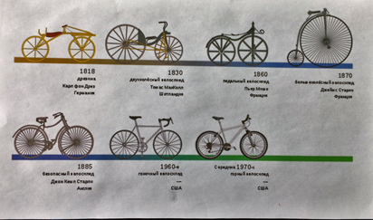

Двигалась такая машина за счёт отталкивания ногами от земли. И называлась она «машина для бега» (дрезина).
Позже, в Шотландии, кузнец Киркпатрик Макмиллан переконструировал машину Дреза, а именно добавил педали. Их нужно было толкать ногами, приводя во вращение заднее колесо. Но это изобретение не было удобным.
В 1862 году француз Пьер Лалман придумал прикрепить педали на переднем колесе, которые нужно крутить, а не толкать. Такое изобретение понравилось и заинтересовало промышленников братьев Оливье. Началось массовое производство двухколёсного чуда. Было придумано название «велосипед», что в переводе с французского означает «быстрый» и «нога» (быстроног).
В народе же новое изобретение называли просто «костотряс». А почему? Потому что колесо было жестким.
Позже изобретатели разработали новые конструкции колёс с металлическими спицами и увеличили переднее колесо. Теперь оно достигало 160 см. в диаметре, а седло располагалось прямо над ним. Назвали такой велосипед «пенни-фартинг» или «паук».
Через 11 лет появились шины для велосипедов. Первоначально это были поливочные шланги.
В 1890-е годы велосипеды обрели небывалую популярность. Стали появляться модели с педальными тормозами и механизмом свободного хода.
Позже изобретатели додумались и до переключателя скоростей.
Наш век - это время появления новых моделей и конструкций.
Ребята, какие велосипеды вы знаете?
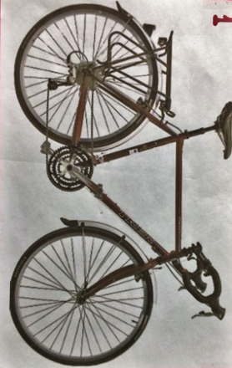
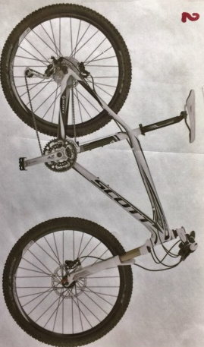
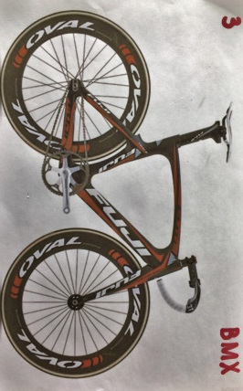

Цирковые, гоночные, детские, трёхколёсные, туристические и многие другие виды, это всё прототипы деревянной машины Дреза, придуманной 230 лет назад.
А кто из вас знает устройство велосипеда?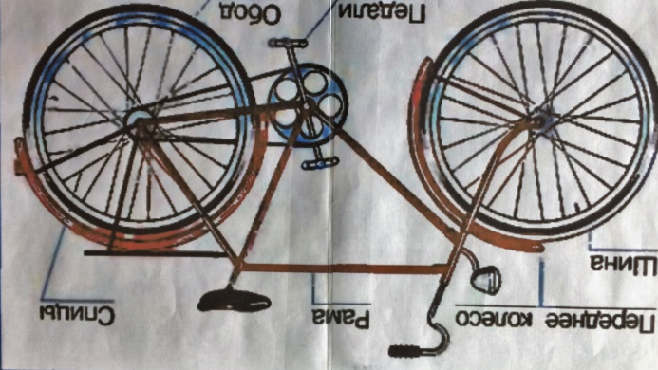

Основная часть:

Давайте вместе с вами вспомним правила езды на велосипеде, ведь почти каждый из вас уже умеет кататься на велосипеде.
Как только вы сядете за руль велосипеда, вы становитесь водителем. И по своей ответственности за соблюдение правил дорожного движения приравниваетесь к автомобилисту. Это большая ответственность, и поэтому возраст велосипедиста, выезжающего на проезжую часть, должен быть не менее 14 лет, а до исполнения 14 лет можно кататься только на территории парков и велосипедным дорожкам, до 7 лет можно кататься только под контролем взрослых по тротуарам.
Упражнение на закрепление правила:
По названию сказочного героя игроки должны назвать категорию участника дорожного движения (водитель или пешеход): Емеля (водитель), Чебурашка (пешеход), почтальон Печкин (водитель), Колобок (пешеход),
Иван-царевич на сером волке (водитель), Красная Шапочка (пешеход).

Велосипедисту можно ехать вместе с машинами по дороге, обязательно придерживаясь правой стороны, чтобы не мешать остальному транспорту. Так как у велосипеда нет указателей поворота, то о предстоящих маневрах велосипедист должен предупреждать жестами. Например, поворачивая направо, необходимо поднять правую руку и указать направление движения. Во время поворота налево необходимое направление обозначается левой рукой. Перед остановкой надо поднять левую руку вверх. При этом надо быть очень внимательным и убедиться, что автомобилисты тебя поняли и уступают дорогу.
Упражнение на закрепление правила:
По команде «Направо!», «Налево!», «Остановка» показать сигнал рукой.
Иногда вам хочется кого-нибудь прокатить на своем велосипеде, куда вы его посадите, на багажник или на раму? Ни на багажнике, ни на раме велосипеда перевозить людей запрещается. Затея эта опасна, перегруженным велосипедом трудно управлять, можно попасть под машину или упасть. Для перевозки пассажира можно использовать только специальное кресло.

Динамическая пауза: Игра "Красный, желтый, зеленый!"
Перед ведущим шары трёх цветов. Ведущий показывает поочерёдно красный, жёлтый, зелёный шар. Дети выполняют движения, соответствующие данному цвету. "Красный" - дети присаживаются на корточки. "Желтый" - дети стоят. "Зелёный" - дети двигаются, изображая различные транспортные средства (1, 2 гр.).
Присед, ноги врозь, равновесие – соответственно (3,4 гр.).

Велосипед, это всё-таки вид транспорта, это травмоопасное средство передвижения. Для того, чтобы не было аварийных происшествий на дорогах и травм существуют дорожные знаки. Дорожных знаков очень много, но есть специальные знаки, предназначенные для велосипедистов, самые важные из них: «Велосипедная дорожка» и «Велосипедное движение запрещено»:

Видишь знак! Велосипед
В красный обведен кружок.
Для него проезда нет.
Помни это, мой дружок!
Знак запомните друзья:
И родители, и дети.
Там, где он висит,
Нельзя ездить на велосипеде.
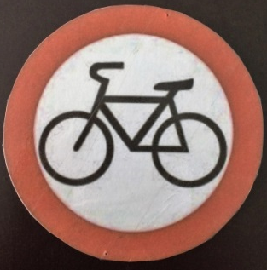

Знак, как небо голубой.
Для него запрета нет!
И опять велосипед.
Поезжай здесь на любом,
Если даже мастер спорта,
Знак ты твердо помнить должен.
Велосипедист на синем диске:
Катайтесь, велосипедисты!
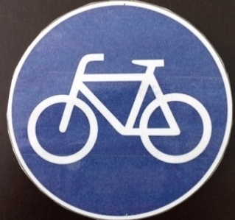

А ещё можно встретить знак «Пересечение с велосипедной дорожкой».
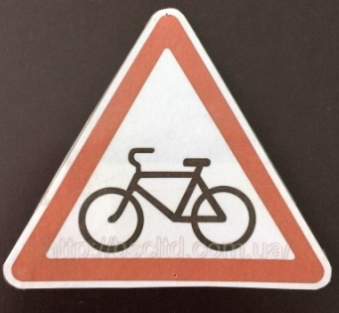

А теперь, чтобы проверить, насколько вы готовы к летнему сезону, усвоили ли вы правила велосипедистов, вам предстоит сдать экзамен, чтобы получить водительское удостоверение.

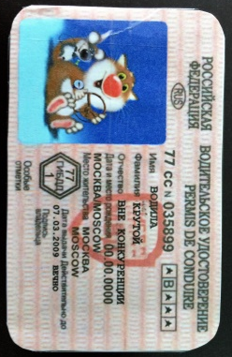

Экзамен будет состоять из двух частей: теоретической и практической.
Теоретическая часть:
(младшая группа 9-11 лет)
Каждому участнику выдаются два мяча синего и красного цвета, можно – поднять вверх синий мяч, нельзя – красный мяч.
1.Ездить на велосипеде, не держась руками за руль.
2.Кататься на велосипеде в парке.
3.Кататься на велосипеде по проезжей части, если тебе 12 лет.
4.Катать на багажнике друга.
5.Ехать на велосипеде и громко петь песню.
6.Везти на буксире другой велосипед.
7.Кататься на велосипеде, где установлен знак белого цвета с красной каймой с изображением велосипеда внутри.
8.Кататься на велосипеде, где установлен знак синего цвета с изображением велосипеда внутри.
(старшая группа 12-16 лет)
Каждому участнику выдается лист бумаги, на котором записаны вопросы и два варианта ответа на каждый. Необходимо выбрать правильный вариант ответа.
1. Является ли велосипед транспортным средством?
- является;
- не является.
2. Водителю велосипеда запрещается:
- смотреть по сторонам;
- ездить, не держась руками за руль.
3. Считается ли водителем человек, едущий на велосипеде:
- да;
- нет.
4. На дорожном знаке изображен велосипед:
- с одним колесом;
- с двумя колесами;
5. К какой категории относиться человек, ведущий велосипед в руках:
- к пешеходам;
- к пассажирам;
6. Относиться ли велосипедист к участникам дорожного движения:
- да;
- нет.
7. Где разрешается перевозка пассажиров на велосипеде:
- на раме;
- на багажнике;
- в специальном кресле.
8. Можно ли кататься на велосипеде, где установлен знак белого цвета с красной каймой с изображением велосипеда внутри:
- можно кататься;
- нельзя кататься.
9. Можно ли кататься на велосипеде, где установлен знак синего цвета с изображением велосипеда внутри:
- можно кататься;
- нельзя кататься.

Практическая часть:
Одеть шлем велосипедиста, светоотражающую майку.
Объехать фишки змейкой, соблюдая правила дорожного движения. Фишки располагаются на расстоянии 1м друг от друга, при повороте велосипедист должен правильно показать направление поворота (поворот направо – прямая рука вытянута вправо, поворот налево – соответственно).

Перед знаком «Проезд без остановки запрещен» остановиться, при этом поднять вверх прямую левую руку, посмотреть направо, налево, и только после этого продолжить выполнение змейки.

Перед условным пешеходным переходом сойти с велосипеда и перейти пешком (нарушение каждого правила – штраф 1 балл). Тем, кто выполнил задание без штрафов, вручается удостоверение водителя велосипеда.

На любом экзамене можно заработать баллы, ответив на дополнительные вопросы. За каждый правильный ответ участники получают фишку в виде знака:

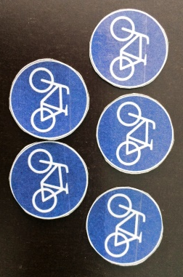

- Что подарили родители дяди Федора почтальону Печкину? (велосипед)
- Личный транспорт Бабы Яги? (ступа)
- На чем Емеля поехал во дворец к царю? (печка)
- На чем летал старик Хоттабыч? (ковёр)
- На чем путешествовал Незнайка с друзьями? (воздушный шар)
- На чем отправилась на бал во дворец Золушка? (карета из тыквы).

Заполнение журнала инструктажа, выдача удостоверений.

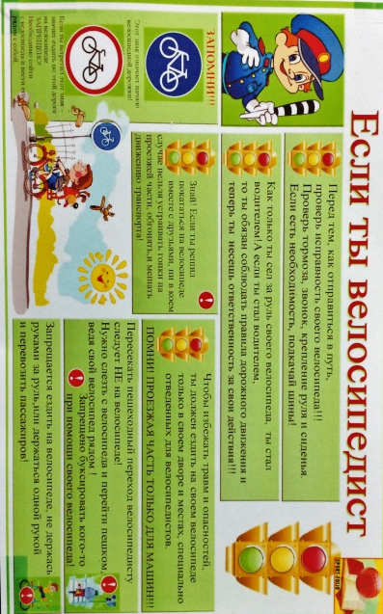

Заключительная часть:

Разворот газеты «Добрая Дорога Детства» №17 сентябрь 2012 год.
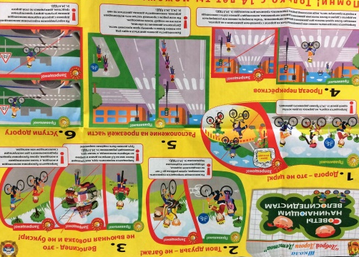

Что нужно сделать перед поездкой на велосипеде?
-одеть защитный шлем,
-проверить состояние колес, тормозов и руля.
Какие основные правила безопасности надо соблюдать при езде на велосипеде?
-по улицам и дорогам до 14 лет ездить запрещается;
-до исполнения 14 лет можно кататься только на территории парков и велосипедным дорожкам,
-до 7 лет можно кататься только под контролем взрослых по тротуарам,
- нельзя осуществлять движение на красный свет светофора;
- необходимо уступать дорогу людям, пересекающим проезжую часть по переходу,
- если вам надо пересечь дорогу, сойдите с велосипеда и, держа его за руль, пройдите по пешеходному переходу;
-нельзя ездить на велосипеде, держась за руль одной рукой или вообще не держась за него;
-нельзя перевозить на велосипеде людей, только груз.
Какие знаки дорожного движения надо соблюдать при езде на велосипеде?
-движение на велосипеде запрещено,
-пересечение с велосипедной дорожкой,
-движение на велосипеде разрешено,
-движение без остановки запрещено.
Теперь вы знаете, что можно и что нельзя делать настоящему велосипедисту, как устроен велосипед, что нужно делать, чтобы езда на велосипеде приносила только радость.

Творческое задание:
Нарисовать велосипед (1,2 гр.)
Нарисовать макет велосипеда будущего мелом на асфальте (3,4 гр.)

Используемая литература:

1. Дитрих А.,Юрмин Г.,Кощурникова Р. «Почемучка». М. Педагогика.- 1993г;
2. Правила дорожные знать каждому положено: Познавательные игры с дошколятами и школьниками/М.С.Коган.– 4-е изд., – Новосибирск: 2008;
3. Рыбин А.Л. Велосипедистам о безопасном дорожном движении. М. «Транспорт»-1991г.

